

**2020年9月30日 第9期(总第9期)**  **秘书处编印**



**协会协办质量月“东霖杯”工程质量知识竞赛**

打造高品质的工程质量是项目建设的核心，是企业的生命线，是建筑施工企业的社会责任。2020年9月25日以“建设质量强国、决胜全面小康”为主题的全市质量月“东霖杯”建设工程质量知识竞赛，在湖美大酒店圆满举行。竞赛活动由市住建局主办，市建设工程质量安全监督站、市建设工程质量安全协会协办，福建省东霖建设工程有限公司承办。

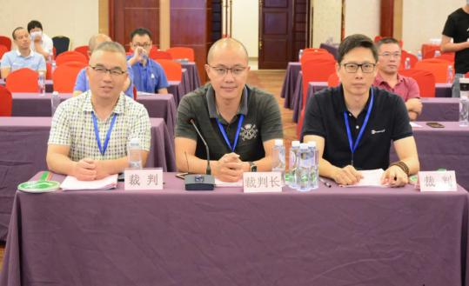 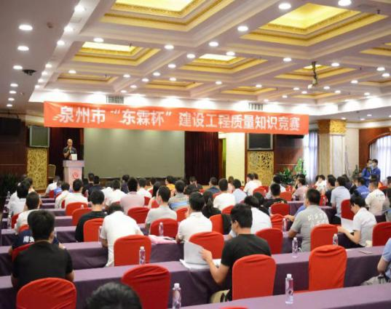

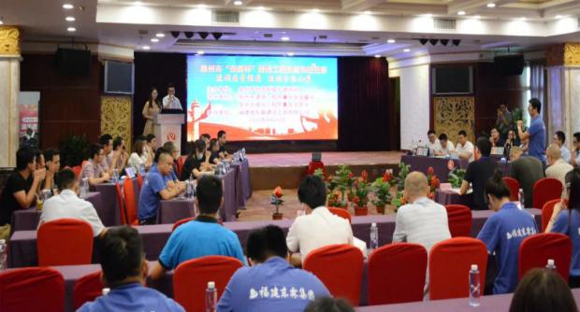 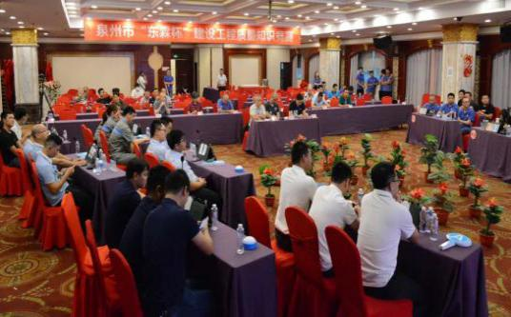

为协助办好竞赛，协会选派三个专家担任裁判员，提供公平、公正专业评判。全市共有29支建筑施工企业代表队报名参赛，竞赛分为团体初赛选拨(理论考试)和团体决赛(现场答辩)两个阶段；经过初赛，12支代表队胜出，进入激烈的决赛角逐。最终，东林建造(福建)有限公司荣夺团体一等奖；福建省东霖建设工程有限公司，福建省晋南建设集团有限公司荣获团体二等奖；福建省水利水电工程局有限公司、福建省南安市第一建设有限公司、福建五建武荣建筑工程有限公司荣获团体三等奖；福建新时代项目管理有限公司、福建省泉州市第一建设有限公司、福建省桃城建设工程有限公司、中建海峡建设发展有限公司、福建省第五建筑工程公司、福建磊鑫(集团)有限公司等6个团队荣获优胜奖。

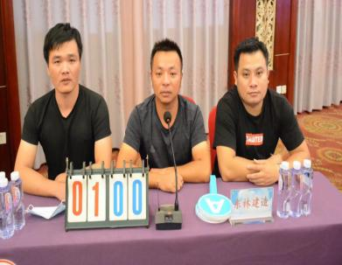 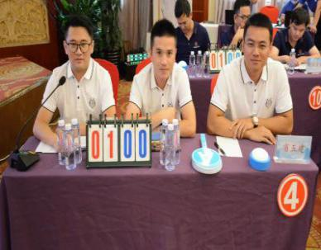 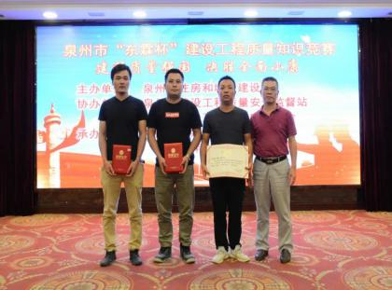

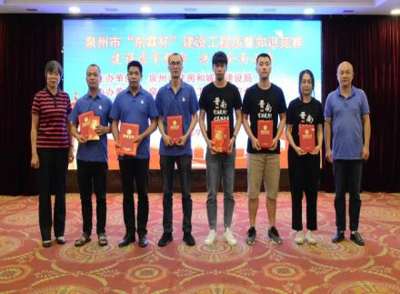 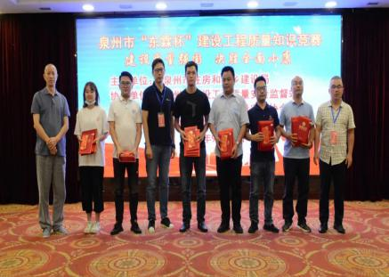 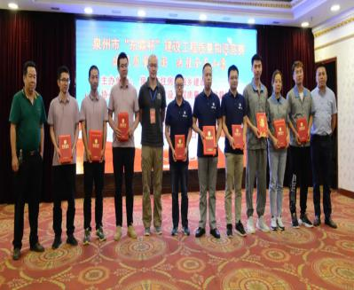

泉州市住房和城乡建设局质安科叶向荣科长、泉州市建设工程质量安全监督站林志峰副站长、泉州市建设工程质量安全协会李晖会长、泉州市建设工程质量安全协会李建梁副会长兼秘书长、泉州市建设工程质量安全协会副会长福建省东霖建设工程有限公司陈贤玻总经理、泉州市建设工程质量安全协会吴端炬常务副秘书长等出席活动并分别为获奖团队颁奖。竞赛活动营造了全市建筑企业重视工程施工质量，形成建筑企业追求打造精品工程、崇尚品质的良好氛围。

**“安塔杯”建筑起重机械操作与**

**安全管理技能竞赛在晋江市举行**

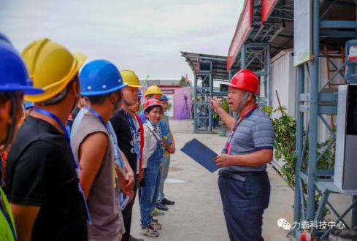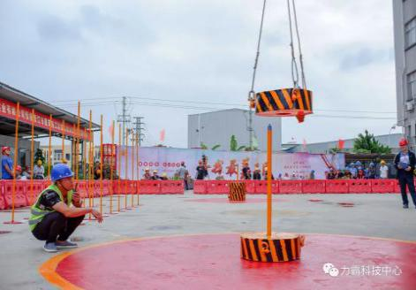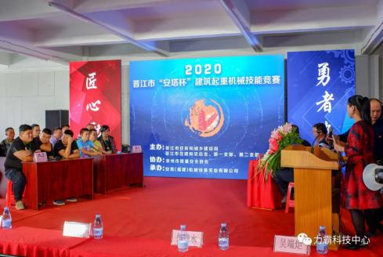晋江市住建局主办、泉州市建设工程质量安全协会协办、安塔(福建)机械设备实业有限公司承办的“2020年度“安塔杯”建筑起重机械操作与安全管理技能竞赛”，9月28日下午在晋江市安塔(福建)机械设备实业有限公司安塔实训基地成功落下帷幕；共有16家企业，20支队伍报名参赛(每队由机管员、塔机司机、司索信号工3人组成)。分答题与实际操作两场竞赛，选手与团队经过充分的备战，抱着必胜的信心，进入现场实操竞赛和团体问答两轮激烈角逐，终于6支代表队和6位个人参赛选手在竞赛中胜出，安塔(福建)机械设备实业有限公司夺得团体一等奖；福建省晋南建设集团有限公司、厦门雄耀建筑机械有限公司获得团体二等奖；福建省茂林建设有限公司、泉州泉安机械设备租赁有限公司、厦门中博城机械有限公司获得团体三等奖。获得个人一等奖：曹文冲(泉州泉安机械设备租赁有限公司)；二等奖：漆君君(安塔〔福建〕机械设备实业有限公司)、冉洁(福建省茂林建设有限公司)； 三等奖：杜伟(福建省晋南建设集团有限公司)、陈金石(泉州泉安机械设备租赁有限公司)、林文志(厦门立乾机械设备有限公司)。安塔〔福建〕机械设备实业有限公司、泉州泉安机械设备租赁有限公司荣获优秀组织奖。本次技能竞赛进一步激发技能人才的创造活力，形成争当技术能手的氛围，提升了建筑起重机械管理水平，有效促进全市建筑施工起重机械操作安全规范化。晋江市住建局总工程师洪逸群、晋江市住建局执法大队长张德水、晋江经济开发区安东园主任朱冠铭、泉州市建设工程质量安全协会李晖会长、泉州市建设工程质量安全协会吴端炬常务副秘书长等领导分别为获奖团队和个人颁奖。

